MARIA REINA
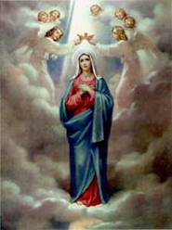
El título de Reina de los ángeles, que con cierta frecuencia se dio a María a lo largo de los tiempos, expresa simplemente el reconocimiento de su dignidad excelsa, sin que implique algún significado semántico, sociológico o político. Pueden quedar tranquilos los republicanos o los presidencialistas de todo el mundo, pues el alcance del título sólo alude a la excelencia, grandeza espiritual y dignidad eclesial que se reconoce en la Madre del Señor, según el eco profético que implica tal término.
Es la idea, y no la palabra, lo que cuenta, como si se aplican a María otros términos análogos: "Emperatriz de los cielos", Señora del universo, Dominadora, Dueña, Patrona, Soberana, etc.

- Base bíblica

La entraña bíblica del término "reina" es manifiesta. En el Antiguo Testamento se llama a Dios Rey (Basileos en griego, Melek o Adonai en hebreo) con frecuencia. Es la expresión equivalente a Señor, Dominador, Majestad Universal, Poderoso y Soberano.
Y en el Nuevo Testamento, el mismo Jesús se declara poseedor de esa misma dignidad. Cuando afirmó que era rey ante Pilato (Jn. 18.37 y Mt. 27.11), evidentemente tenía en su mente el mensaje de supremacía divina que la palabra implicaba para los judíos, pero que poco podía representar en la ruda mentalidad de un soldado romano como era el Procurador que le interrogaba de oficio.
Por eso las palabras de Jesús: "Yo soy Rey, para eso nací y para eso vine al mundo..."; O bien, "Mi reino no es de este mundo, que, si de este mundo fuera, mis soldados me habrían defendido para no caer en manos de los judíos" (Lc. 23. 3-5; Jn. 18. 33-37), son un reclamo de la dignidad divina que se atribuye ante sus jueces y que confirmará con el signo de su resurrección.
Los textos son claros, uno a uno y en conjunto: Mt. 2. 2.; Mt. 25. 34; Mt. 27. 11; Mt. 27. 37; Mc. 15. 2; Lc. 23. 3; Jn. 18. 3. El común denominador de ellos es la supremacía del enviado de Dios.
María es considerada Reina y proclamada siempre como tal, por ser Madre de Jesús Rey y Dios, Señor y soberano del universo. Es mirada como Señora y Soberana por analogía con su Hijo Jesús, y con resonancia claramente bíblica. Es Reina de índole participativa, no de manera autónoma.
Subida al cielo en cuerpo y alma, es mirada y proclamada por la Iglesia como Reina de los ángeles, Dominadora del Universo, Dueña y Señora. Pero su realeza no es de este mundo.
El símbolo de su dignidad fue siempre la mujer del Apocalipsis, coronada del sol y de las estrellas, y con la luna bajo sus pies. (Apoc. 12. 3). En esa figura los comentaristas vieron siempre a la Iglesia y, con ella, al miembro humano más excelente de la Iglesia, a la Virgen María.

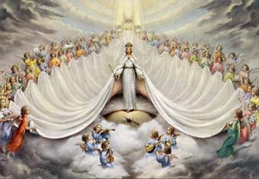
Curiosa forma de diseñar la realeza de la humilde Virgen María

2. Reconocimiento eclesial

Acogida en el cielo y elevada por encima de los ángeles y santos, es mirada siempre como Reina y Señora. Los Padres y escritores primitivos ya se hicieron eco de ese título mariano. Siempre la llamaron Señora ante todo, como llamaban las gentes sencillas a las damas de gran distinción. Eso significaba que se la reconocía como Dueña de los corazones, Patrona y protectora de los débiles, Soberana de todas las criaturas, Madre poderosa y tierna.

2.1. Testimonios

Fueron abundantes en todos los tiempos. San Juan Damasceno (De fide orth. 4. 1. 4) o Andrés de Creta (Homil. 2) son algunos de los primeros. Y fueron los artistas y los escritores bizantinos los que más resaltaron la imagen coronada de la Madre del Señor, que luego pasaría a los templos occidentales.
El Pantocrator, figura del Rey universal tan familiar en Grecia, Siria o Alejandría para reflejar el poder de Cristo, se adaptó muy pronto a la figura de la Madre. La identificación con la dignidad real se realizó con naturalidad.
El mensaje de la realeza se transmitió sin dificultad a los tiempos posteriores, sobre todo en la época tan caballeresca que fue la Edad Media. La antífona más extendida, Salve Regina, probablemente de S. Bernardo, recoge el sentido de la realeza vital y maternal de María. San Buenaventura recuerda que "el que quiera obtener la gracia de Jesús, debe acudir al trono de la gracia que sostiene a Jesús, la Virgen María." (Sermón sobre los siete dones del Esp. Sto.)
Tuvo que venir la reticencia antirromana de la Reforma protestante para poner en entredicho esa dignidad mariana, combatiendo con miopía teológica cualquier excelencia que pudiera atentar a la preeminencia del Hijo.
La proclamación de la realeza de María se mantuvo. Y una fiesta litúrgica, celebrada el 22 de Agosto y establecida por Pío XII en 1955, recuerda a la Reina del cielo y del mundo.

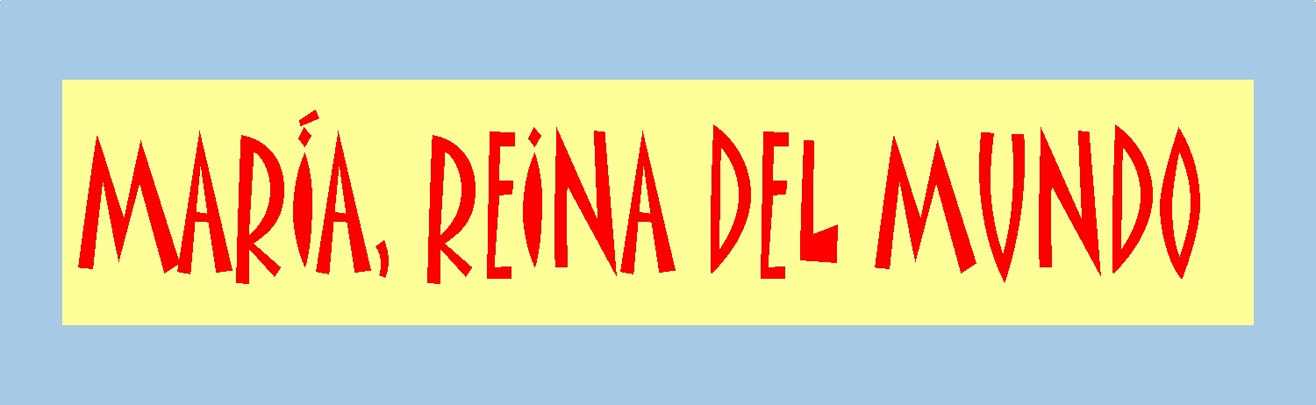

2.2. Significado y razones

Evidentemente el sentido de la realeza de María está más allá de las connotaciones de poder humano que implica la monarquía. María no nació para mandar a los hombres sino para servir a Dios. Cualquier resonancia terrena del título de realeza sería una profanación. La razón última y más profunda de la dignidad regia de María reside en su maternidad divina. Si Cristo es rey, su madre tiene que ser reina en los lenguajes de los pueblos antiguos y en la historia de los reinos que han surcado la Historia.

En los pueblos o en los tiempos en que las monarquías humanas pierden vigencia, pues se desdibujan los derechos hereditarios y se incrementan los reclamos democráticos, como son los actuales, la realeza mariana, como la del mismo Cristo, sigue siendo oportuna y ofreciendo una perfecta y total significación profética, mística y escatológica

3. Dimensión cristológica

Cristo, en virtud de la unión hipostática, es Rey y Señor como hombre unido a Dios y como Dios encarnado en el hombre. Es rey de todo lo creado (Lc. 1. 32). Su Madre, por serlo de Cristo Dios y hombre, lo es por doble razón. Es la madre del hombre Jesús, unido a Dios. Es la Madre de Dios encarnado. Por eso la Iglesia la llamó siempre Madre del Señor y la considero como Reina por participación (Lc. 1.43).
Es preciso resaltar esta consideración y terminología y definir bien una dignidad sin quedarse sólo en la metáfora.
La participación de María en la Encarnación y en la Redención la otorgan una dignidad real y auténtica. No es una simple de simpatía para quien la mira con agradecimiento. Es Dios quien la ha encumbrado, como ella misma reconoce en el Magnificat que Lucas nos relata: "El Señor ha hecho en mi maravillas, bienaventurada me llamarán todas las generaciones" (Lc. 2.48)
Por eso siempre se ha mirado unido el concepto de la realeza de María con la realeza de Jesús. Jesús es Rey de los hombres porque "los ha comprado con su sangre preciosa" (1 Cor. 6. 20; Petr. 1. 18). María es Reina y Señora por haber participado en esa labor de salvación
En la sublime dignidad de María, como Reina de cielo tierra, se funda la poderosa eficacia de intercesión maternal, como reconoce la Encíclica "Ad coeli reginam" de Pío XII, de 1954.
Es importante resaltar la visión y la misión profética de la realeza mariana, sin la que no es posible entenderla bien.
